Angular笔记 1

CSS笔记 3

# Angular笔记

angular-resouse,angular-cookings版本必须要跟angualar版本一致

在html文件中，app.js的引用一定要放在最后（在sevice.js等之后）

在html文件中，引用JS脚本时，自己的一定要放在框架JS后面

★angular-ui-router（模块）；需在html 引入angular-ui-router.js，在module定义时注入该服务ui.router

**→**ui-view (指令)

注意：1. 在ui-view中引用的html模板，通过.state跳转时都会重新刷新在此state里的html模板，如不想刷新，此html模板通过ng-include放在主页面（例如导航栏）;

2. 子状态通过在(父状态名.子状态名)设置，其url会加到父url之后成为自己的url，并会继承父状态的

view；

3. 每一个.state里包含的模板html，要想在跳转后起作用，必须在跳转前的html页面设置ui-view（此

html跳转后必须依然存在）

4. 如果.state里有多个html模板（views），controller必须放在每个html模板下面才能生效

**→**ui-sref (指令)

用法：ui-sref =“页面({参数1:参数1值,参数2:参数2值,…})”，解析时会查找$state里的名为“页面”的state，读取URL

$urlRouterProvider（服务）

作用：$urlRouterProvider.otherwise('/')，没有匹配的路由的时候，跳转到一个默认的路径

★angular-resource （模块）；需在html 引入angular-resource.js，在module定义时注入该服务ngResource

$resource(url+’/:id’，{id:'@id'}，参数c)

{id:'@id'},表示url中的:id 将会使用资源的id属性值；c为自定义方法，例如{myGet{method：‘get’，isArray：True}}，其中myGet是方法名，isArray：True表示资源是数组不是对象。

如果第一个参数url+’/:id’没有’/:id’, 会对远程接口生成url?id=xxxxx的请求

★$sce(**原生服务**)；需在在使用时（例如定义controller）注入

**→**$sce.trustAsHtml(input)方法便是将数据内容以html的形式进行解析并返回过滤器以提供给数据绑定

★$log (**原生服务**)；需在在使用时（例如定义controller）注入

**→**$log.info('普通信息'); $log.warn('警告信息'); $log.error('错误信息'); $log.log('打印信息');

$log.debug('调试信息');

**→**$log会检查浏览器是否支持console.log，这样避免浏览器不支持console.log而报异常;

**→**可以开关控制log: $logProvider.debugEnabled(false)。

filter

原生limitTo

语法{{ limitTo_expression | limitTo : limit : begin}}

limit正值从前往后，负值为从后往截取，begin参数用于控制从哪里开始截取

★angular-sanitize（模块）；需在html 引入angular-sanitize.js，在module定义时注入该服务ngSanitize

**→**在数据绑定的html标签中使用ng-bind-html属性，此属性依赖于$sanitize

ng-src代替src属性，使用这个指令后，请求就只会在Angular执行这个绑定表达式之后才会发出，解决404 未找到的错误







# CSS笔记

box-shadow 盒子阴影

**→**语法：box-shadow:0px 0px 1px #000 [inset] 可选参数inset写入时表示内阴影

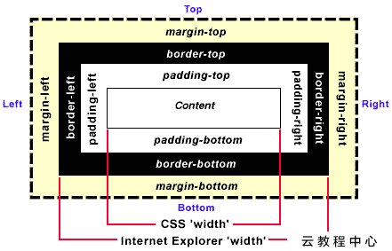

居中

text-align: center 行内或类行内元素（比如文本和链接）

display: inline-block; div块的宽度随内容自适应

margin:0 auto 使div元素水平居中，但需在父元素中设置 text-align:center

img { width: 100%; height: 100%;} 图片自适应容器（div）大小

a:link，定义正常链接的样式；

a:visited，定义已访问过链接的样式；

a:hover，定义鼠标悬浮在链接上时的样式；

a:active，定义鼠标点击链接时的样式。

**eg:**  a:link { color:#3C3C3C; text-decoration:underline; }

margin-top | margin-bottom | padding-top | padding-bottom 的百分比值参照的不是容器的高度，而是宽度